Место и роль библиотек в реализации региональных программ и мероприятий, направленных на улучшение качества жизни граждан старшего поколения
и их активное вовлечение в жизнь общества
(на примере МБУ «Библиотека для детей и юношества
имени Альберта Лиханова»)

В связи с тем, что Библиотека им. А. Лиханова является библиотекой для детей и юношества, приоритетное направление ее деятельности – обслуживание подрастающего поколения города Кирова и организация его досуга. Однако, несмотря на это, библиотека обслуживает все категории граждан, включая людей старшего поколения. Граждане старшего поколения могут получить в библиотеке следующие услуги:
а) выдача на дом художественной и отраслевой литературы в отделе абонемента;
б) предоставление литературы в других отделах обслуживания: периодические (в том числе местные) издания, литература психолого-педагогической направленности, книги по искусству и краеведению;
в) консультационные услуги, в том числе правового характера и по работе с компьютером и сетью Интернет;
г) набор и распечатка текстов, сканирование документов и прочие платные услуги в соответствии с прейскурантом;
д) посещение клубов и любительских объединений, действующих при библиотеке;
е) посещение массовых мероприятий и общебиблиотечных акций;
ж) посещение масштабных выставок, организуемых в библиотеке;
з) участие в городских конкурсах, объявляемых библиотекой (если есть номинация по взрослой возрастной категории);
и) работа стеллажа-книгообменника.
Библиотека имени Альберта Лиханова, несмотря на свою специфику, уделяет достаточное внимание работе с людьми старшего поколения. Основная нагрузка в этом вопросе ложится на психолого-педагогический отдел библиотеки, который организует массовую и клубную работу с пожилыми. Пенсионеры не только с удовольствием посещают массовые мероприятия, библиотечные акции и занятия клубных объединений, но и сами становятся главными героями и ведущими различных встреч в библиотеке. Возможность посещать культурное учреждение бесплатно также является для них важным условием. В течение более чем 15 лет существования библиотеки применялись различные формы работы, остановимся только на примере 2017-2018 годов.
В рамках проекта «Вместе» библиотека с 2016 года активно сотрудничает с Кировским областным отделением Всероссийской общественной организации ветеранов «Боевое братство». Реализация проекта стала возможной, благодаря активному участию в нем заместителя председателя Первомайского районного совета ветеранов г. Кирова В.Э. Помаскина. Цель данного проекта – патриотическое воспитание детей и молодежи города Кирова. На встречи со школьниками приходят ветераны Великой Отечественной войны, дети войны, труженики тыла. Люди старшего поколения с удовольствием делятся своими воспоминаниями, рассказывают о жизненном и творческом пути.
Кроме того, в рамках проекта проходят уже ставшие традиционными творческие встречи с ветеранами, главными героями которых тоже являются пожилые граждане. Так, 25 октября 2018 года в библиотеке состоялся творческий вечер члена Союза журналистов России, автора десятка книг поэзии и прозы В.И. Помещикова под названием «Вспоминая молодые годы». Гостями вечера стали ветераны первичной организации завода «Красный инструментальщик» (г. Киров).
Серебряные волонтеры являются верными друзьями библиотеки и активными участниками различных мероприятий и библиотечных акций. Это люди, которым есть что рассказать юному поколению. Один из таких волонтеров – В.А. Колодкин, поэт (г. Слободской Кировской области), член Международного союза писателей «Новый современник», член Международного творческого объединения детских авторов. В 2017 году он был участником социального проекта «Тридцать лет на службе детям», посвящённого 30-летию Российского детского фонда, проводил творческие встречи с учащимися (п. Перекоп Кирово-Чепецкого района Кировской области) и воспитанниками детского сада № 43 г. Кирова. С данными учреждениями библиотека сотрудничает в течение многих лет.
В преддверии Дня защитника Отечества библиотекой были организованы встречи с ветеранами:
а) для учащихся 7-8 классов Кирово-Чепецкой санаторной школы-интерната – с подполковником запаса авиации В.И. Новоселовым (тема занятия – «Герои Отечества»);
б) для учащихся 1 класса школы № 20 г. Кирова и 2 класса школы № 24 г. Кирова - с председателем Кировской городской общественной организации «Жители блокадного Ленинграда» Т.И. Кармазиной (тема занятия – «Дети войны»);
в) для подростков, находящихся в Центре временного содержания для несовершеннолетних правонарушителей УМВД России по Кировской области, - с председателем Кировской городской общественной организации «Жители блокадного Ленинграда» Т.И. Кармазиной (тема занятия – «Героизм и стойкость советского народа в годы Великой Отечественной войны»).
С августа 2018 года началось сотрудничество библиотеки с санаторием «Авитек» (г. Киров) в плане организации полезного и продуктивного досуга для отдыхающих с ограниченными возможностями здоровья, среди которых основная часть - пенсионеры. Сотрудниками библиотеки проводятся различные мастер-классы по изготовлению натурального мыла, свечей из воска, букетов из конфет и др. Все изделия, выполняемые во время мастер-класса, состоят из натуральных ингредиентов, полезных для здоровья и приятных для дальнейшего использования, а такие творческие занятия позволяют познакомиться друг с другом поближе и получить новую полезную информацию, поднимают настроение. В будущем планируется использовать в работе с отдыхающими такие формы, как беседы с видеопоказом по здоровьесбережению, занятия с элементами библиотерапии, тренинги по позитивной психологии, обзоры специализированной литературы из фонда психолого-педагогического отдела библиотеки.
Не забывает библиотека и о своих ветеранах. Ежегодно для них проводится встреча, посвященная Дню пожилого человека. В этот день бывшие сотрудники всегда приходят в библиотеку, общаются, вспоминают годы работы в учреждении, получают слова благодарности от своих коллег. Также ветераны обязательно приглашаются на юбилейные и торжественные мероприятия. Двери библиотеки всегда открыты для ветеранов, и те с удовольствием приходят сюда не только в праздник, но и в будни, чтобы поучаствовать в мероприятиях и акциях.
Ежегодно с 2012 года библиотека присоединяется к Всероссийской социально-культурной акции «Библионочь». Участниками мероприятий, проходящих в рамках акции в стенах библиотеки, становятся все желающие. Люди старшего поколения посещают библиотеку вместе с внуками или в компании друзей. Это позволяет им провести дополнительное время с семьей, пообщаться с единомышленниками, интересно организовать свой культурный досуг.
Информационные потребности граждан старшего поколения в услугах библиотеки заключаются в основном в предоставлении информации различного характера. Получение правовой информации возможно с помощью справочно-правовой системы «КонсультантПлюс», имеющейся в библиотеке в свободном доступе для всех пользователей. Иная информация предоставляется с использованием библиотечно-информационных ресурсов. Граждане пожилого возраста имеют право пользоваться всеми информационными услугами библиотеки на общих основаниях.
Образовательные и культурные потребности граждан удовлетворяются посредством посещения ими библиотечных мероприятий и выдачи литературы во временное пользование в отделе абонемента и иных отделах обслуживания.
В зависимости от возрастной градации люди старшего поколения изначально в большей степени пользуются информационными услугами библиотеки, берут почитать книги на дом, а впоследствии для них более важным становится живое общение, в связи с чем пользуются спросом массовые мероприятия (беседы, встречи, концерты и т.п.) и работа любительских объединений.
Наиболее эффективным методом привлечения пожилых людей в библиотеку является организация встреч и познавательных занятий в рамках работы клубов и любительских объединений. Более 10 лет при библиотеке работают психологический клуб «Растем вместе», клуб любителей романса «Очарование», кружок «Бисероплетение».
Цель клуба «Растем вместе» - помощь в решении психологических проблем в семье, педагогическое и психологическое просвещение родителей, обмен опытом практикующих психологов города Кирова. Темы занятий назначаются по запросам членов клуба, также доклады могут готовиться участниками любительского объединения. Занятия проводятся в виде тренингов, дискуссий и бесед с видеопоказами, в том числе в открытой форме с привлечением гостей, подростков, молодежи, серебряных волонтеров и всех желающих. За 2017-2018 годы было проведено 18 занятий, в которых приняло участие 185 человек. Кроме занятий клуба, были осуществлены два совместных выхода на культурно-массовые мероприятия города и одна поездка на отдых.
Клуб любителей романса «Очарование» объединяет любителей искусства и литературы, музыки и кино, театра и поэзии, живописи и архитектуры. На встречах члены клуба знакомятся с материалами из биографий выдающихся личностей русского, советского и зарубежного искусства, а также с их исполнительским мастерством. Проводятся творческие вечера с участием авторов и исполнителей музыкальных произведений. На заседания клуба приглашаются краеведы, писатели, поэты, журналисты, общественные деятели, представители средств массовой информации. Так, например, 25 января 2019 года в рамках заседания клуба состоялась творческая встреча с протоиереем Александром Балыбердиным и его новым романом «Сквозь bookовый лес». Встреча вызвала неподдельный интерес у всех собравшихся.
Занятия в кружке «Бисероплетение» позволяют освоить новый вид рукоделия, пообщаться с творческими людьми. На занятия, как правило, приходят люди разного возраста, что позволяет пенсионерам провести свободное время вместе с молодежью (а, возможно, и со своими детьми и внуками), поделиться своими умениями и навыками, самим научиться чему-то новому.
Посещая клубы и кружки при библиотеке, пожилые люди чувствуют себя нужными. У них появляется хорошее настроение, интерес к жизни. Интересные занятия и встречи дают возможность самореализации, помогают разнообразить досуг и наполнить жизнь старшего поколения смыслом. В свою очередь библиотека как культурное учреждение получает расширение целевой аудитории с помощью совершенствования форм библиотечной и культурно-массовой работы.
Информационными услугами и ресурсами библиотеки граждане старшего поколения пользуются на общих основаниях. Для пользования предоставляются:
а) информационно-библиографические ресурсы (каталоги, картотеки) в информационно-библиографическом отделе;
б) справочные и энциклопедические издания в отделе искусств, электронной информации и периодики;
в) информационные и тематические стенды и выставки в фойе библиотеки и отделах обслуживания;
г) информация о работе библиотеки, анонсы мероприятий на официальном сайте библиотеки и в группах библиотеки и психолого-педагогического отдела в социальной сети «ВКонтакте»;
д) справочно-правовая система «КонсультантПлюс»;
е) оборудованное посадочное место для индивидуальной работы за компьютером;
ж) индивидуальные консультации сотрудников библиотеки по вопросам работы библиотеки, о составе библиотечного фонда и др.
У библиотечного обслуживания пожилых людей есть некоторые особенности.
Информационное обслуживание требует от библиотекарей внимательности, терпения, вежливости и такта, чтобы донести до пользователей старшего возраста справочно-библиографическую информацию в доступном и понятном виде.
Образовательными услугами при библиотеке пользуются те пожилые граждане, которые, несмотря на свой возраст, хотят повысить свой образовательный уровень, узнать что-то новое, быть на одной волне с молодежью. И здесь задача библиотекарей – предоставить именно те образовательные услуги, которые пользуются наибольшим спросом и актуальны в современном обществе. Людям с большим жизненным опытом важно предложить что-то по-настоящему интересное.
Культурный досуг для пенсионеров очень важен. Это способ забыть про одиночество, с интересом провести свободное время, погрузиться в атмосферу культуры и искусства, пообщаться с интересными людьми. Библиотека как учреждение культуры всегда в той или иной мере являлась досуговым центром для всех возрастных категорий граждан.
В Библиотеке им. А. Лиханова к обслуживанию граждан пожилого возраста подходят с вниманием и деликатностью: оказывают консультационные услуги, помогают в выборе нужной книги, приглашают на массовые мероприятия и занятия клубов.
Современные цифровые технологии и электронные ресурсы прочно вошли в нашу жизнь. Людям старшего поколения непросто сориентироваться в новых технологиях. Не все из них имеют дома компьютерную технику и умеют ей пользоваться в совершенстве.
Библиотека им. А. Лиханова предлагает воспользоваться специально оборудованным посадочным местом с компьютером для самостоятельной работы пользователя любого возраста. Компьютер находится в отделе искусств, электронной информации и периодики.
При необходимости сотрудники библиотеки всегда приходят на помощь в плане консультации или помощи в использовании электронных ресурсов и носителей. К услугам пользователей (люди старшего поколения за такими услугами обращаются чаще других):
а) информирование по вопросам российского и местного законодательства, вопросам местного самоуправления и т.д. с помощью справочно-правовой системы «КонсультантПлюс»;
б) выполнение работ на компьютере библиотекарем по заявке пользователя (поиск информации в справочно-поисковых системах и с использованием библиотечно-информационных ресурсов);
в) редактирование документа на компьютере (обработка текстовых документов, внесение изменений, форматирование и пр.);
в) запись информации на различные электронные носители;
г) сканирование документа;
д) доставка информации пользователя с помощью электронных средств связи;
е) компьютерная распечатка документов;
ж) предоставление для прослушивания в отделе библиотеки материалов на электронных носителях;
з) консультативная помощь при прослушивании материалов на электронных носителях с использованием технических средств.
В 2013 году в библиотеке сотрудниками отдела искусств, электронной информации и периодики был успешно реализован проект «Волонтеры информационного общества». Цель проекта – обучение компьютерной грамотности всех желающих, в первую очередь людей старшего возраста, не умеющих пользоваться компьютером. Курс был ориентирован на получение основных навыков работы на компьютере. Участниками проекта стали 8 человек.
На данный момент в связи с повышением общего образовательного (в том числе в сфере компьютерных технологий) уровня граждан старшего поколения подобные курсы при библиотеке не пользуются спросом. Кроме того, в городе достаточно других мест, где возможно обучение работе на компьютере: Центры местной активности, частные центры досуга для людей старшего возраста, университеты третьего возраста и т.п.
Работа библиотеки в данном направлении в настоящее время ориентирована на детей и подростков. На базе отдела искусств, электронной информации и периодики в течение 10 лет действует клуб «Тетрис» по обучению детей компьютерной грамотности. Занятия клуба проходят в рамках многолетнего сотрудничества библиотеки с Кировским социально-реабилитационным центром для несовершеннолетних «Вятушка». В течение 2018 года было проведено 9 занятий. На одном занятии, как правило, присутствуют от 4 до 5 человек, для работы предоставляется 3 рабочих компьютерных места.
Правовая культура населения, в том числе граждан старшего поколения в библиотеке формируется за счет размещения информации правового характера на информационных стендах и тематических выставках в стенах библиотеки. Также все желающие могут воспользоваться справочно-правовой системой «КонсультантПлюс» и получить необходимую консультацию сотрудников библиотеки.
Территориально Библиотека им. А. Лиханова находится в Первомайском районе города Кирова. Соответственно, основные контакты – с органами власти и общественными организациями именно Первомайского района.
С 2016 года реализуется проект «Вместе» в рамках сотрудничества библиотеки с заместителем председателя Первомайского районного совета ветеранов г. Кирова В.Э. Помаскиным, координатором проектов Кировского областного отделения Всероссийской общественной организации ветеранов «Боевое братство». Для граждан старшего поколения проводятся различные тематические встречи.
Так, например, 12 января 2018 года состоялся творческий вечер игры на гуслях о. Евгения Чепарухина «Песнь воспеть – живые струны задеть». На встрече присутствовали члены Клуба ветеранов Первомайского района города Кирова, читатели и сотрудники библиотеки.
23 ноября 2018 года для членов ветеранской организации Первомайского района и других районов города Кирова была организована встреча-путешествие «Пешком по Вятке, не сходя со стула». Гости библиотеки совершили виртуальное путешествие по городу вместе с представителем Центра местной активности Н.В. Шиховой.
Библиотека им. А. Лиханова является активным участником различных общегородских мероприятий и акций (День города, Дни романтики на Вятке и др.), организует собственные творческие площадки на площадях и в парках города Кирова. Организаторами таких мероприятий являются местные органы власти. Во время таких общественных мероприятий библиотека проводит игры, викторины, беседы с жителями и гостями города Кирова, в том числе с гражданами старшего возраста.
Так, в июле 2018 года сотрудники библиотеки приняли участие в акции «Активное поколение». Акция была организована Министерством социального развития Кировской области и Территориальным управлением администрации города Кирова по Первомайскому району в сквере имени Степана Халтурина. Участниками акции стали дети и подростки, а также представители старшего поколения. Для всех желающих сотрудниками психолого-педагогического отдела библиотеки было организовано литературно-творческое знакомство с книгой кировской сказочницы Т.А. Копаневой «Вятское далёко». Участникам акции также раздавались визитки и закладки с приглашением стать читателями библиотеки.
Деятельность библиотеки по взаимодействию с органами власти и различными организациями и учреждениями в деле организации досуга граждан старшего поколения в основном носит неплановый характер, но библиотека всегда открыта для любых видов сотрудничества и готова предложить разнообразные формы работы с пожилыми людьми и на постоянной основе, несмотря на свой статус библиотеки для детей и юношества.

Заместитель директора
МБУ «Библиотека им. А. Лиханова» Г.В. Нагорничных
21.02.2019
Нагорничных Галина Васильевна
(8332) 32-19-32

Приложения
Члены психологического клуба «Растем вместе». 03.08.2018
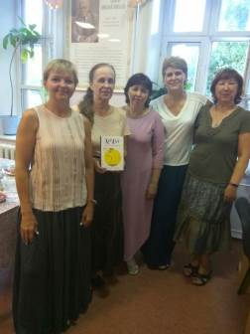
Творческая площадка библиотеки в рамках проведения акции «Активное поколение», организованной Министерством социального развития Кировской области и Территориальным управлением администрации города Кирова по Первомайскому району, в сквере им. С. Халтурина. Июль 2018 г.
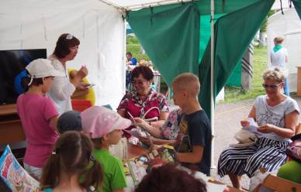
Выступление серебряного волонтера Н.Н. Беляковой на открытом заседании психологического клуба «Растем вместе». 28.06.2018
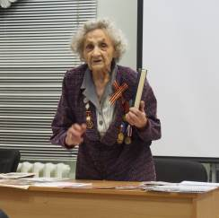

Занятие кружка «Бисероплетение». 23.06.2017
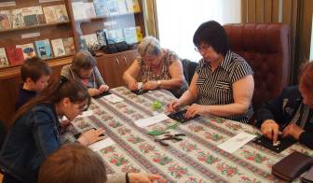
Выступление поэта из г. Слободского В.А. Колодкина перед учащимися Кирово-Чепецкой санаторной школы-интерната в рамках проекта «30 лет на службе детям», посвященного 30-летию Российского детского фонда. 23.05.2017
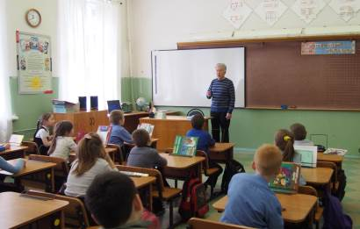
Встреча «Герои Отечества» с подполковником запаса авиации В.И. Новоселовым для учащихся 7-8 классов Кирово-Чепецкой санаторной школы-интерната. 22.02.2018
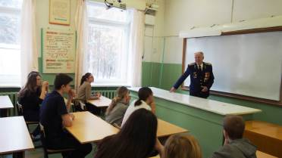
Встреча с председателем Кировской городской общественной организации «Жители блокадного Ленинграда» Т.И. Кармазиной для учащихся 1 класса школы № 20 г. Кирова. 19.02.2018
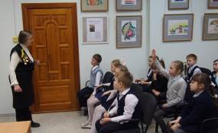
Члены клуба ветеранов Первомайского района г. Кирова на творческом вечере игры на гуслях о. Евгения Чепарухина «Песть воспеть – живые струны задеть». 12.01.2018
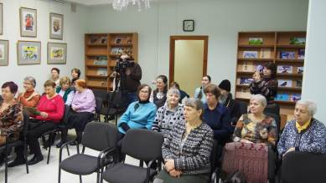
Автограф-сессия с автором романа «Сквозь bookовый лес» о. Александром Балыбердиным в рамках заседания клуба любителей романса «Очарование». 25.01.2019
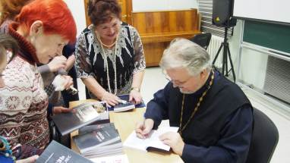
Ветеран библиотеки Н.П. Дмитриева в гостях в дни акции «Дарите книги с любовью!». 14.02.2019
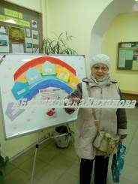
Выступление вокального ансамбля «Сударушка» на заседании клуба любителей романса «Очарование». 25.01.2019
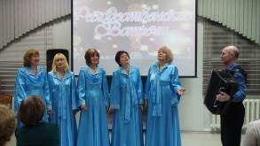
Выставка книг, посвященная 75-летию снятия блокады Ленинграда, в отделе абонемента библиотеки. Январь 2019 г.
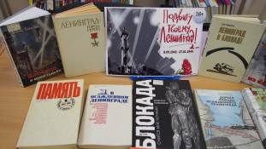
Вручение диплома победителю открытого краеведческого конкурса творческих работ «В старинных зданиях дух времени живет» во взрослой возрастной категории. 13.11.2018
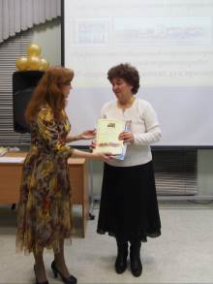
Творческая площадка библиотеки в Александровском саду г. Кирова в рамках проведения Дней романтики на Вятке. 25.08.2018
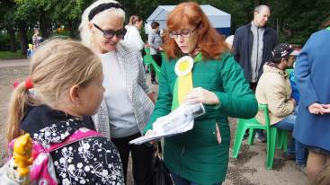
Участники Всероссийской социально-культурной акции «Библионочь – 2018» в библиотеке. 21.04.2018
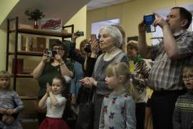
Члены ветеранской организации Первомайского района г. Кирова на встрече-путешествии «Пешком по Вятке, не сходя со стула». 30.11.2018
